1. 错误1：通过前4个测试点，后两个错误

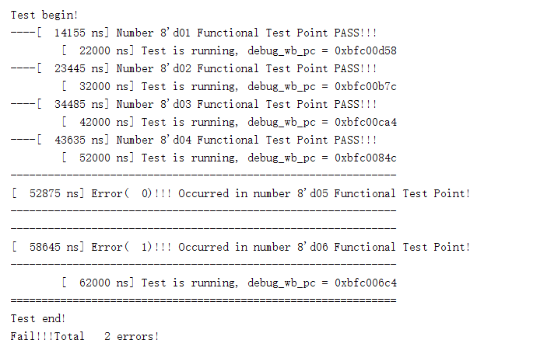

前四个测试点只测了新加的cp0寄存器，没有测试新指令，猜测是新指令出错，查找波形发现，应该存的重取的pc多变化了几次，根据波形判断本应该只拉高一拍的译码级重取信号拉高了很多拍，原因是没有与ds_valid信号相与，修改后通过测试



修改后代码

